INJEÇÃO ELETRÔNICA

A injeção eletrônica é um sistema composto por uma CENTRALINA, SENSORES E ATUADORES que promovem o gerenciamento eletrônico de um motor a combustão. Sua utilização em larga escala se deve à necessidade das indústrias de automóvel de reduzir o índice de emissão de gases poluentes. Esse sistema permite um controle mais eficaz da queima do combustível gerando e melhora o desempenho do motor.

O sistema faz a leitura de diversos sensores espalhados pelo motor e após confrontar com os parâmetros gravados na memória envia comandos para atuadores espalhados por pontos estratégicos do motor. Esse procedimento é efetuado varias vezes por minuto tendo por base a evolução do sistema.

Os Componentes

Esse sistema possui varios componentes, o principal é a Centralina, onde ficam gravadas as informações do veículo e os seus parâmetros de fábrica além de Sensores e dos Atuadores.

A Centralina (ECU)
Hoje em dia, todos os motores a injeção, quer sejam aspirados, turbo ou turbo-diesel, tem um pequeno computador chamado ECU (Electronic Control Unit)ou centraliza para controlar o combustível e o ângulo de ignição, entre outros parâmetros de funcionamento do motor. As Centralinas/ECU substituem os carburadores e os distribuidores mecânicos. Estas unidades são potentes microcomputadores de 16 ou 32 bits que processam entre 5 a 10 milhões de operações por segundo.
Um motor moderno tem que preencher uma série de requisitos, nomeadamente conseguir um bom arranque a frio ou controlar as emissões de poluentes. Também é espectável que estes veículos sejam divertidos de conduzir e tenham um desempenho aceitável, de acordo com os requisitos pretendidos para o modelo de automóvel, sejam quais forem as condições de utilização. A gestão eletrônica dos motores faz a leitura de cerca de 50 sensores, tais como o sensor de oxigênio, o do caudal de ar (MAF), pressão do pedal do acelerador, pressão do turbo, entre outros. Esta informação é processada em tempo real e mediante parâmetros pré-programados são ativadas saídas para atuadores, conseguindo resolver as condições mais adversas e garantindo uma correta mistura ar-combustível, através do controlo destas saídas ou parâmetros do motor como a ignição, injetores ou a pressão do turbo.
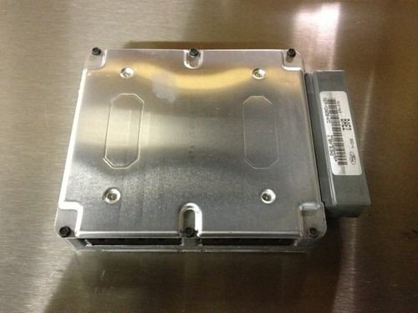
Existe um chip que contém uma matriz de valores (parâmetros pré-programados) que informam o computador de qual a quantidade de combustível e ar que devem injetar no motor, em várias condições como rotação, carga do motor, etc. Esta matriz chama-se mapa. Nesta matriz também está a pressão máxima do turbo e a limitação de velocidade em certos modelos. Este mapa é lido pelo computador, mas não é alterado. Ao escrever este mapa, os fabricantes de automóveis têm que tomar vários compromissos. Isto porque há que ter em atenção que o carro vai ser vendido para o mercado mundial, com condições climatéricas diferentes em cada país, tem que poder usar várias qualidades diferentes de combustível, vai ser conduzido por automobilistas com tipos de condução diferente, vai ter que otimizar o consumo de combustível e a emissão de poluentes, etc. Nestas condições, os carros tem que se comportar dentro de certos parâmetros e assim os fabricantes não otimizam os resultados da potência e do binário ao máximo, embora esse potencial esteja presente e previsto quando foi projetado o motor.

Sensores
São componentes que captam informações para a central, transformando movimentos, pressões, e outros, em sinais elétricos para que a central possa analisar e decidir qual estratégia seguir.
- Sensor de posição da borboleta de aceleração - Este sensor informa à central a posição instantânea da borboleta. Ele é montado junto ao eixo da mesma, e permite à central identificar a potência que o condutor esta requerendo do motor, entre outras estratégias de funcionamento.
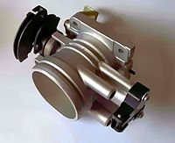

- Sensor de fluxo maciço do ar (MAF) - O sensor MAF (Mass Air Flow) é um transdutor tri filar que mede a quantidade de ar que entra no motor. O módulo de controle do motor utiliza o sinal do sensor MAF para calcular o tempo de injeção de combustível conforme as mudanças no fluxo de ar do motor. Uma grande quantidade de ar indica que o motor está sob carga (requer mais combustível), enquanto uma quantidade pequena de ar é sinal de que o motor está funcionando em marcha lenta (requer menos combustível).
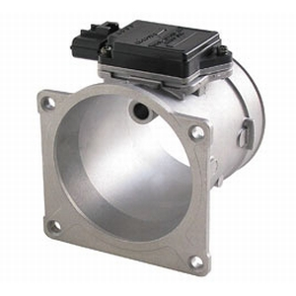
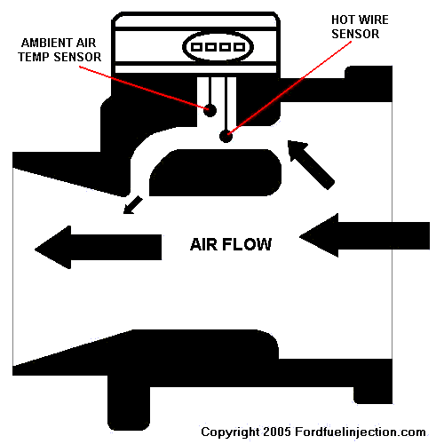

- Sensor de pressão absoluta (MAP) - Este Sensor funciona como um disco piezo elétrico (pressure-sensing). No entanto, em vez de gerar uma voltagem, a sua saída é uma mudança de freqüência. O sensor muda relativa freqüência à ingestão de aspiração. A freqüência do sensor aumenta à medida que aumenta a vácuo. O sensor MAP permite que o PCM para determinar que a carga do motor é. Seu sinal atinge proporção ar / combustível, ponto de ignição, o fluxo de EGR e compensação de altitude.
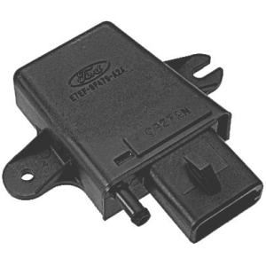

- Sensor de posição do acelerador (TPS) - O sensor de posição do acelerador é conhecido pelo nome técnico de potenciômetro, que é um dispositivo projetado para detectar movimento. Quando o motorista pressiona o pedal do acelerador, o sensor TPS (Throtlle Position Sensor) detecta a alteração do ângulo do acelerador e envia esta informação ao módulo de controle do motor. Há três circuitos que conectam o sensor TPS à ECM. Um de referência, de 5 Volts, um da linha do sinal e um de aterramento (retorno de sinal). Como mostra a figura abaixo, a corrente circula entre os circuitos de alimentação e os de aterramento, em toda a amplitude da extensão do resistor.

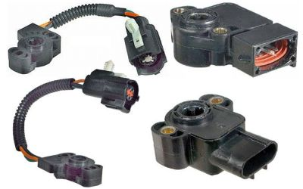

- Sensor temperatura líquido de arrefecimento - Informa à central a temperatura do líquido de arrefecimento, o que é muito importante, pois identifica a temperatura do motor. Nos momentos mais frios o motor necessita de mais combustível.
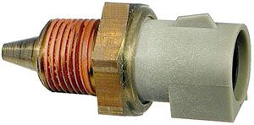

- Sensor temperatura ar - Este informa à central a temperatura do ar que entra no motor. Junto com o sensor de pressão, a central consegue calcular a massa de ar admitida pelo motor e assim determinar a quantidade de combustível adequada para uma combustão completa.
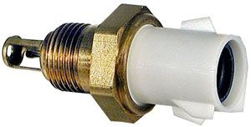

- Sensor pressão do coletor - Responsável por informar a diferença de pressão do ar dentro do coletor de admissão, entre a borboleta e o motor, e o ar atmosférico.
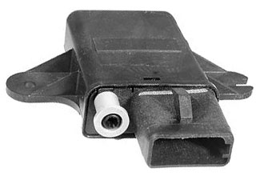

- Sensor rotação - Informa a central a rotação do motor e na maioria dos sistemas a posição dos êmbolos, para a central realizar o sincronismo da injeção e ignição. Na maioria dos projetos ele é montado acima de uma roda magnética dentada fixada no virabrequim, mas pode ser encontrado em outros eixos também.

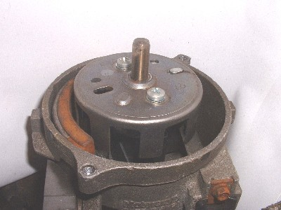

- Sensor detonação - Permite a central detectar batidas de pino no interior do motor. Este sensor é fundamental para a vida do motor, já que os motores modernos trabalham em condições criticas, a central diminui o ângulo de avanço de ignição a fim de eliminar o evento denominado como"pré-detonação", tornando a avança-lo posteriormente.(corta potencia)prevenir uma quebra.
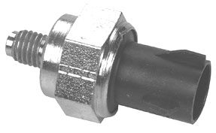

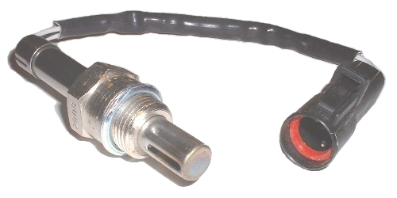
- Sonda lambda ou Sensor Oxigênio - Este sensor fica localizado no escapamento do automóvel, ele informa a central a presença de oxigênio nos gases de escape, podendo designar-se por sensor O2 é responsável pelo equilibrio da injecção, pois ele tem a função de enviar a informação de qual é o estado dos gases á saída do motor (pobres/ricos) e é em função desta informação que a unidade do motor controla o pulso da injecção. Nos automóveis que podem rodar com mais de um combustível ou com uma mistura entre eles (denominados Flexfuel ou Bicombustível , gasolina / álcool no Brasil ) a central consegue identificar o combustível utilizado, ou a mistura entre eles, através do sinal deste sensor.

- Sensor velocidade - Informa a velocidade do automóvel, essencial para varias estratégias da central.
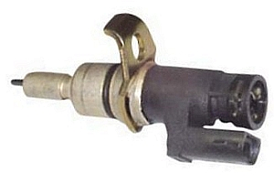

- Sensor de posição da válvula EGR (EVP) - Os sistemas EGR têm sido usados em veículos há muitos anos. O principal objetivo do sistema é controlar as temperaturas da câmara de combustão. Isto é feito para reduzir a quantidade de óxidos de Nitrogênio (Nox) no escapamento. Embora o EGR seja necessário para controlar emissões de Nox, a mesma também afeta a eficiência volumétrica.
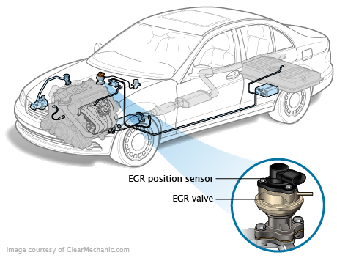

Atuadores
Os Atuadores são componentes responsáveis pelo controle do motor, recebendo os sinais elétricos da central eles controlam as reações do motor.
- Injetores - Responsáveis pela injeção de combustível no motor, a central controla a quantidade de combustível através do tempo que mantêm o injetor aberto ( tempo de injeção). Esses podem ser classificados por seu sistema de funcionamento: monoponto (com apenas um injetor para todos os cilindros) e multiponto (com um injetor por cilindro). Sendo que esses injetam combustível de forma indireta, antes das válvulas de admissão, existe também a injeção direta, que os injetores de combustível injetam dentro da câmara de combustão.
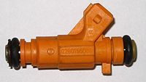

- Bobinas - Componente que fornece a faísca (centelha) para o motor. Os sistemas antigos (ignição convencional) utilizam uma bobina e um distribuidor para distribuir a faísca a todos os cilindros, já os sistemas modernos (ignição estática) utilizam uma bobina ligada diretamente a dois cilindros ou até uma bobina por cilindro. A central é responsável pelo avanço e sincronismo das faíscas.

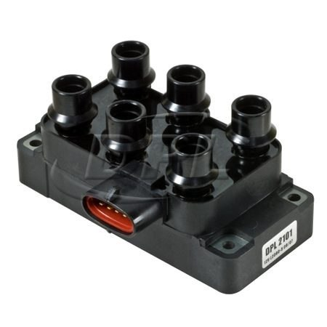

- Motor corretor marcha lenta ou motor de passo - Utilizado para permitir uma entrada de ar suficiente para que o motor mantenha a marcha lenta, indiferente as exigências do ar-condicionado, alternador e outros que possam afetar sua estabilidade. Normalmente o atuador é instalado em um desvio (by pass) da borboleta, podendo controlar o fluxo de ar enquanto ela se encontra em repouso.

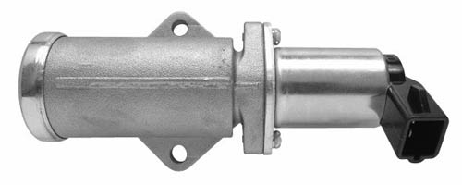

- Bomba de combustível - Responsável por fornecer o combustível sob pressão aos injetores. Na maioria dos sistemas é instalada dentro do reservatório (tanque) do automóvel, ela bombeia o combustível de forma constante e pressurizada, passando pelo filtro de combustível até chegar aos injetores.
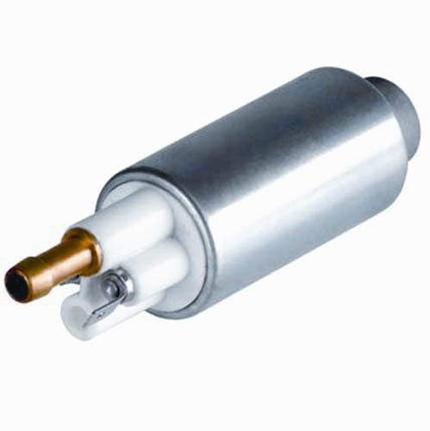

- Válvula purga canister - Permite a circulação dos gases gerados no reservatório de combustível. Esta valvula abre permitindo que o sistema de admissão aspire os gases através de uma linha que sai do tanque, passa por um filtro a base de carvão ativado.
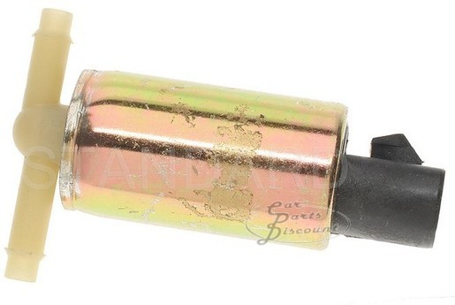

- Ventilador do arrefecimento - Posicionado atrás do radiador, ele é acionado quando o motor encontra-se em uma temperatura alta, gerando passagem de ar pelo radiador mesmo quando o automóvel estiver parado. Nos sistemas modernos ele é eletrico e é desativado se o automóvel estiver acima de 90 km/H.
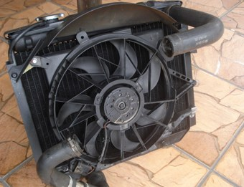

- Luz avaria do sistema - Permite a central avisar ao condutor do automóvel que existe uma avaria no sistema da injeção eletrônica, ela indica que existe um código de falha referente ao componente armazenado na centralina/ECU e aciona a estratégia de funcionamento para o respectivo componente permitindo que o veículo seja conduzido até um local seguro ou uma oficina.
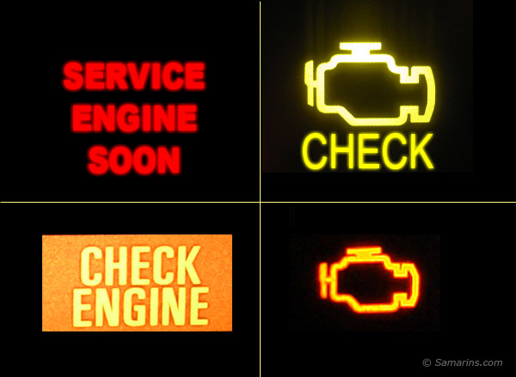

TABELA DE POSIÇÃO DOS CONECTORES
Como nos veículos nacionais os conectores de diagnóstico se encontram nas mais diversas posições, segue uma tabela que com a ilustração ao lado que identifica a posição do conector em alguns veículos.
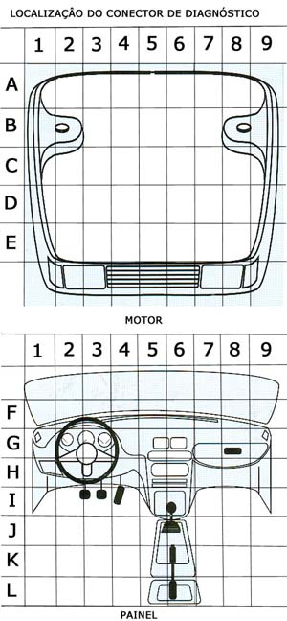

Injeção Eletrônica Utilizada Modelos Ano Local

Volkswagen
Monomotronic M1.2.3 Cordoba / Ibiza 96 até 99 I5
FIC EEC-IV – CFI – Mono Gol 1.0/1.6/1.8 – A/G 95 até 96 A1
Motronic MP 9.0 Gol 1.0 Mi 97 até 99 H1
Magneti Marelli AVS Gol 1.0 16V 98 até 99 H1
Magneti Marelli 1AVB Gol 1.6/1.8 Mi 97 até 99 H1
FIC EEC-IV – EFI – Multi Gol GTI 2.0 – A/G 95 até 97 A1
Magneti Marelli VG7.2 Gol 2.0 16V 96 até 98 A2
Magneti Marelli 1 ABW Gol 2.0 16V 98 até 99 H1
Motronic 3.8.2 Golf 1.8T 99 até 99 I6
Motronic 3.8.2 Golf 1.8 99 até 99 I6
Bosch Monomotronic M 1.2.3 Golf 1.8 – G 99 até 99 H6 ou H4
Digifant Golf 1.8/2.0 Mi 97 até 99 A2
MP 9.0 Kombi 97 até 99 Motor
FIC EEC-IV – CFI – Mono Logus 1.6/1.8 – A/G 95 até 96 D8
FIC EEC-IV – EFI – Multi Logus 2.0 – A/G 95 até 96 D8
Motronic 3.8.2 Passat 1.8 98 até 99 K6
Motronic 3.8.2 Passat 2.8 98 até 99 I6
Magneti Marelli 1AVS Parati 1.0 16V 98 até 99 H1
FIC EEC-IV – CFI – Mono Parati 1.6/1.8 – A/G 95 até 97 A1
FIC EEC-IV – EFI – Multi Parati 2.0 – A/G 96 até 96 H1
Magneti Marelli VG7.2 Parati 2.0 16V 96 até 98 A2
Magneti Marelli 1ABW Parati 2.0 16V 98 até 99 H1
Magneti Marelli 1AVB Parati 1.6/1.8 Mi 97 até 99 D8
FIC EEC-IV – CFI – Mono Pointer 1.8 – A/G 94 até 96 D8
FIC EEC-IV – EFI – Multi Pointer 2.0 – A/G 94 até 96 D8
Magneti Marelli 1AVB Polo 1.8 Mi 97 até 99 H2
FIC EEC-IV – CFI – Mono Santana/Quantum 1.8 93 até 96 D9
FIC EEC-IV – EFI – Multi Santana/Quantum 2.0 – A/G 94 até 97 D9
Magneti Marelli 1AVB Santana/Quantum 1.8/2.0 Mi 97 até 99 A8
Magneti Marelli 1AVB Saveiro 1.6/1.8 Mi 97 até 99 A8 ou H1

F I A T
Magneti Marelli – SPI G6/G7 Elba 1.5/1.6 i.e. – A/G 93 até 96 A5 ou H8
Magneti Marelli – SPI G6/G7 Fiorino 1.5/1.6 i.e. – A/G 93 até 96 A5 ou H8
Magneti Marelli – IAW – 1G7 Fiorino 1.5 mpi – G 97 até 99 A5
Bosch Motronic M1.5.4 Fiorino Pick-Up 1.6 mpi – G 95 até 99 H8
Magneti Marelli – IAW -1G7 Palio 1.0/1.5 mpi – G 96 até 99 A5
Magneti Marelli – IAW -1AB Palio 16V 1.6 mpi – G 96 até 99 A5
Magneti Marelli – SPI G6/G7 Palio 1.6 i.e. 97 até 98 A5 ou H8
Magneti Marelli – SPI G6/G7 Premio 1.5/1.6 i.e. – A/G 93 até 96 A5 ou H8
Magneti Marelli – IAW -1AB Siena 16V 1.6 mpi – G 97 até 99 A5
Magneti Marelli – SPI G6/G7 Siena 1.6 i.e. 97 até 98 A5 ou H8
Magneti Marelli – SPI G6/G7 Tempra 2.0 i.e. – A/G 94 até 99 H8
Magneti Marelli – G7 25 Tempra 16V – G 95 até 99 H7
Magneti Marelli – IAW-P8 BO3 Tempra 16V – G 93 até 94 H7
Bosch Motronic M1.5.2 Tempra 2.0 mpi Turbo – G 94 até 95 H8
Magneti Marelli – IAW-P8 B03 Tempra SW SLX 2.0 i.e. – G 95 até 97 C6 ou B3
Bosch Monomotronic M1.7 Tipo 1.6 i.e. – G 93 até 95 D2
Magnetic marelli – IAW-P8 BO3 Tipo 2.0 SLX – G 94 até 96 B2
Bosch Motronic M1.5.4 Tipo 1.6 mpi – G (*) 96 até 97 H8
Magneti Marelli – IAW-G7.11 Uno 1.0 i.e. – G 96 até 96 A5
Magneti Marelli – Microplex Uno Mille Eletronic – G 93 até 95 A2
Magneti Marelli – SPI G6/G7 Uno 1.5 i.e. – A/G 93 até 96 A5 ou HB
Bosch Motronic M1.5.4 Uno 1.6 mpi – G (*) 95 até 96 H8

G M
Bosch Motronic M1.5.2 Astra 2.0 MPFI G 95 até 98 H1
Rochester Blazer 4.3 V6 / S 10 4.3 V6 97 até 99 H3
Bosch Motronic M2.8 (C2OXE) Calibra 2.0 16V G 94 até 96 H3
Bosch Motronic M2.8 C20 2.1i G 96 até 96 H2 ou H3
Delphi Multec IEFI-6 Corsa 1.0/1.6 MPFI G 96 até 99 H1
Rochester Multec SPI Corsa 1.0/1.4 EFI G 94 até 96 H1
Multec IEFI-SPI Corsa Pick-Up 1.6 EFI-G 95 até 96 H1
Delphi Multec IEFI-6 Corsa Pick-Up 1.6 MPFI- G 4/96 até 99 H1
Rochester Multec 700 Ipanema 1.8/2.0 EFI – A/G 92 até 97 H9
Rochester Multec 700 Kadett 1.8/2.0 EFI – A/G 92 até 97 H9
Bosch Motronic M1.5.4 Kadett 2.0 MPFI 97 até 98 H2
Rochester Multec 700 Monza 1.8/2.0 EFI – A/G 91 até 96 H9
Bosch Motronic M1.5.2 (C2ONE) Omega / Suprema 2.0 – G 94 até 95 A3
Bosch Motronic M1.5.2 Omega / Suprema 2.0 – A 93 até 95 A3
Delphi Multec IEFI-6 (C22NE) Omega / Suprema 2.2 – G 95 até 99 H3
Bosch Motronic M2.8 (C41GE) Omega / Suprema 4.1 – G 95 até 99 H3
Bosch Motronic M1.5.2 (C3ONE) Omega / Suprema CD 3.0 – G 93 até 95 A3
Bosch Motronic 1.5.4 S10 / Blazer 2.2 EFI – G 97 até 99 H2
Delphi Multec IEFI-6 (B22NZ) S10 Pick-Up / Blazer 2.2 EFI – G 95 até 97 H2
Bosch Motronic 1.5.4 Vectra (B) 2.2 97 até 99 K6
Bosch Motronic 1.5.4 Vectra (B) 2.2 16V 97 até 99 K6
Bosch Motronic M1.5.2 (C2ONE) Vectra GLS/CD 2.0 – G 94 até 96 A9
Bosch Motronic M2.8 (C2OXE) Vectra Gsi 2.0 16V – G 94 até 96 A9
Bosch Motronic M1.5.4 P(C2ONE) Vectra (B) 2.0 G 96 até 98 K6
Bosch MotronicM1.5.4 P (C2OXE) Vectra (B) 2.0 16V G 96 até 98 K6

F O R D
FIC EEC-V Courier 1.4 / 1.6V 98 até 99 I1
FIC EEC-V Courier 1.3 98 até 99 I1
FIC EEC-IV – CFI Mono Escort 1.6/1.8i/Pampa 1.8 – A/G 94 até 96 C9
EEC-IV DCL Escort 1.8/16V (Zetec) 97 até 99 I9
FIC EECV-IV – EFI Multi Escort 2.0i – A/G 95 até 96 C9
EEC-IV DCL Escort SW 1.8 / 16V (Zetec) 97 até 99 I9
FIC EEC-IV 3 Digitos Explorer 92 até 96 B2
FIC EEC-V Explorer 95 até 99 H3
FIC EEC-V Fiesta 1.0 / 1.3 / 1.4 16V – G 96 até 99 I1
FIC EEC-IV 2 Digitos Fiesta 1.3 G (Monoponto) 94 até 96 D9
FIC EEC-IV 3 Digitos F1000 Super 4.9i – G 95 até 98 B8
FIC EEC-IV KA 1.0/1.3 97 até 99 I1
FIC EEC-V Mondeo 2.09 97 até 99 H3
FIC EEC-IV 3 Digitos Ranger 93 até 95 B8
FIC EEC-V Ranger 2.3/4.0i 95 até 99 H3
FIC EEC-V – CGI Mono Versailles / Royale 1.8i – A/G 94 até 96 D9
FIC EEC-V – EFI Multi Versailles / Royale 2.0i – A/G 94 até 96 D9
FIC EEC-IV – CFI Mono Verona 1.8i – A/G 94 até 96 C9
FIC EEC-IV – EFI Multi Verona 2.0i – A/G 94 até 96 C9
FIC EEC-IV Taurus 3.0 94 até 97 A3
FIC EEC-V Taurus 3.0 97 até 99 H3

Renault
Magneti Marelli IAW 08R R19 94 até 96 H8
Magneti Marelli IAW 08R Clio 94 até 96 H8
Magneti Marelli IAW 08R Twingo 94 até 96 D6
Mitsubishi
MPI Pajero 3.5 96 até 99 H2
MPFI Eclipse 2.0 T 96 até 99 H4

Nissan
ECCS Pathfinder 3.0 96 até 99 H2
ECCS Pick UP 3.0 96 até 99 H2
Volvo
ISSO S70 2.9 98 até 99 H2
Chrysler
MPI Neon 2.0 96 até 99 H2
MPI Stratus 2.5 96 até 99 H2
MPI Stratus 2.4 96 até 99 H2
MPI Stratus 2.0 96 até 99 H2
MPI Caravan 2.0 96 até 99 H2
MPI Caravan 2.4 96 até 99 H2
MPI Caravan 3.3 96 até 99 H2
MPI Caravan 3.8 96 até 99 H2
Peugeot
Magneti Marelli IAW 8P,21 16143 106 1,3 97 até 99 B3
Magneti Marelli IAW 8P,10 16162 306 1,8 97 até 99 A7
Magneti Marelli IAW 8P,10 16179 306 1,8 97 até 99 A7
Magneti Marelli IAW 8P,10 16238 306 1,8 97 até 99 A7
Magneti Marelli IAW 8P,20 16139 306 2,0 97 até 99 A7
Magneti Marelli IAW 8P,13 16112 405 1,6 97 até 99 B7
Magneti Marelli IAW 8P,10 16051 405 1,8 97 até 99 B7
Magneti Marelli IAW 8P,10 16179 405 1,8 97 até 99 B7
Magneti Marelli IAW 8P,10 16162 405 1,8 97 até 99 B7
Magneti Marelli IAW 8P,20 16139 405 2,0 97 até 99 B7
Magneti Marelli IAW 8P,10 16239 306 1,8 97 até 99 B7
Citröen
Magneti Marelli IAW 8P,13 16112 ZX 1.6 97 até 99 E2
Magneti Marelli IAW 8P,10 16179 ZX 1.8 97 até 99 E2
Magneti Marelli IAW 8P,10 16238 ZX 1.8 97 até 99 E2
Magneti Marelli IAW 8P,12 16162 ZX 1.4 97 até 99 C8
Magneti Marelli IAW 8P,20 16139 ZX 2.0 97 até 99 E2
Magneti Marelli IAW 8P,13 16240 Xantia 1.6 97 até 99 E2
Magneti Marelli IAW 8P,10 16239 Xantia 1.8 97 até 99 E2
Magneti Marelli IAW 8P,20 16221 Xantia 2.0 97 até 99 E2
Dodge
MPI Dakota 2,5 94 até 96 H8
MPI Dakota 3,9 94 até 96 H8
MPI RAM 5,2 94 até 96 H8
Jeep
MPI Cherokee 5,2 96 até 99 H2
MPI Cherokee 4,0 96 até 99 H2
MPI Wrangler 4,0 96 até 99 H2
A u d i
Motronic 3.8.2 A4 1.8 95 até 99 K6
Motronic 3.8.2 A4 2.8 95 até 99 J6
Motronic 3.8.2 A6 2.8 97 até 99 K6
Motronic 3.8.2 A3 1.8 97 até 99 K6

